空调管理员界面完成情况：

设计（赵一鸿）

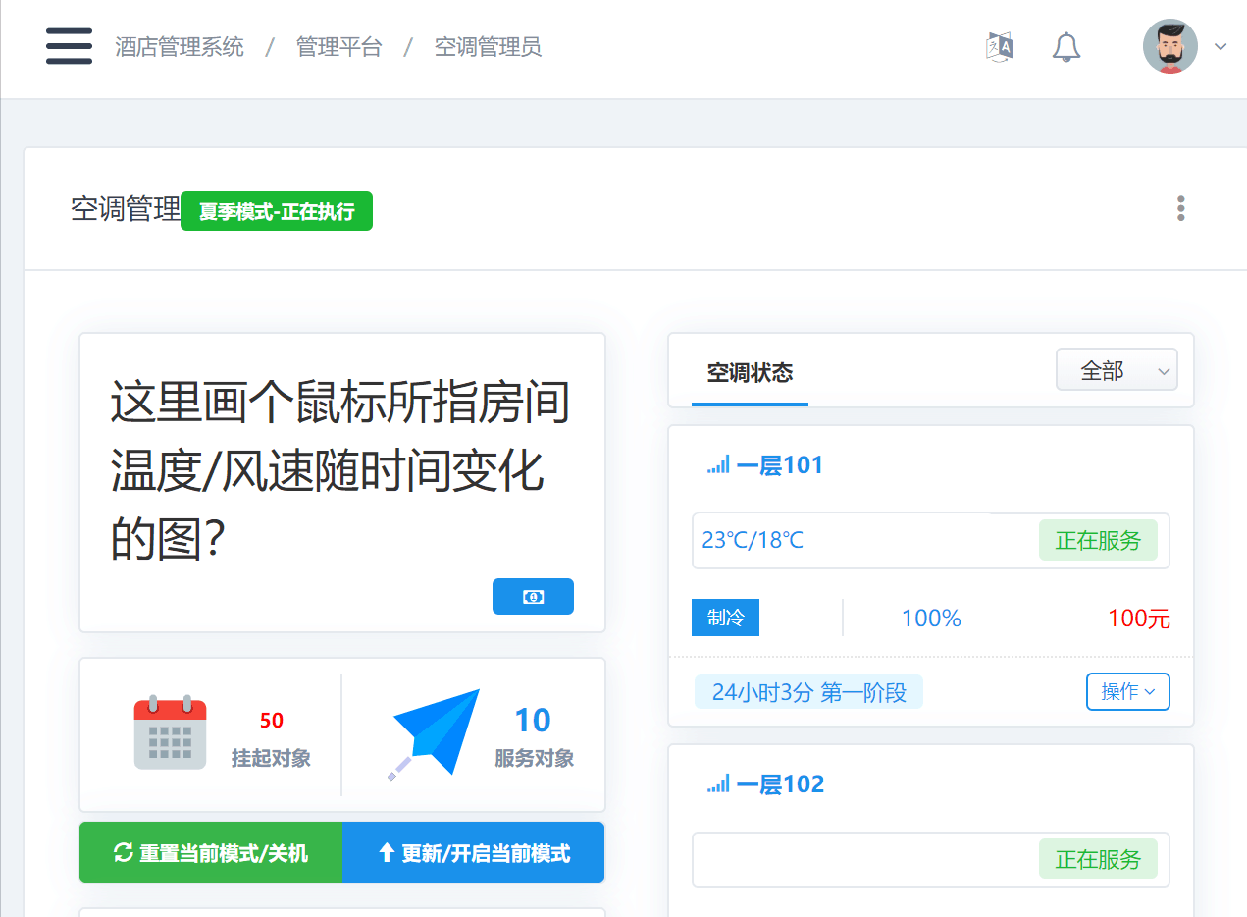

实现

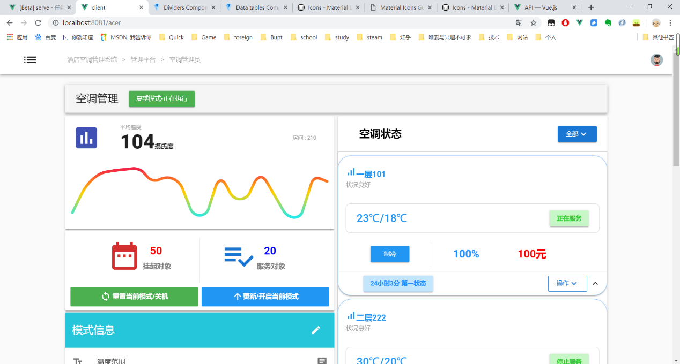

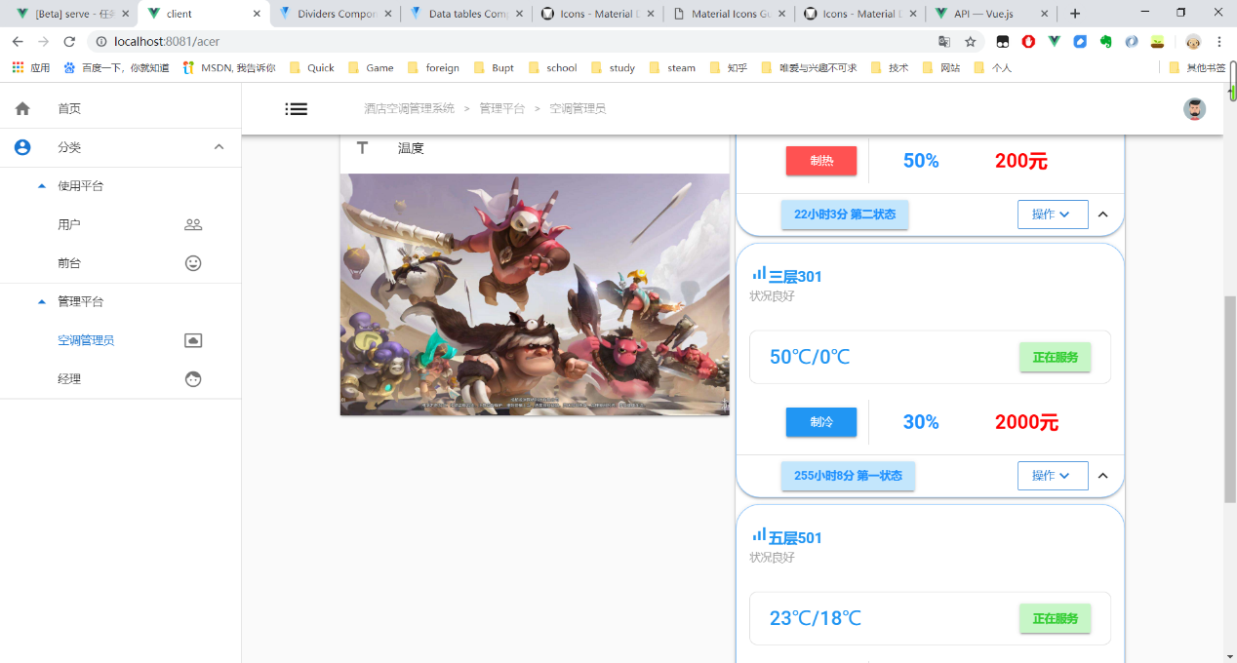

说明（写UI的可参考）：

1：组件化

管理员界面是views文件夹下的Acer.vue，然后在这个界面中有很多模块，各个模块分别写不同的文件，写到components文件夹下，

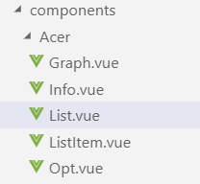

然后在主页面中调用

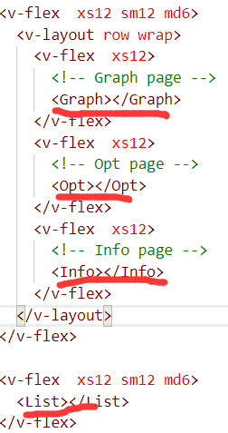

2：布局

采用vuetify中的 v-container v-layout v-flex 进行布局（12点，详情见官网），其中重要的是v-flex可以设置 xs sm md 参数，分别代表小，中，大，页面情况，故可以做到自适应布局，当页面很小，自适应排到一列

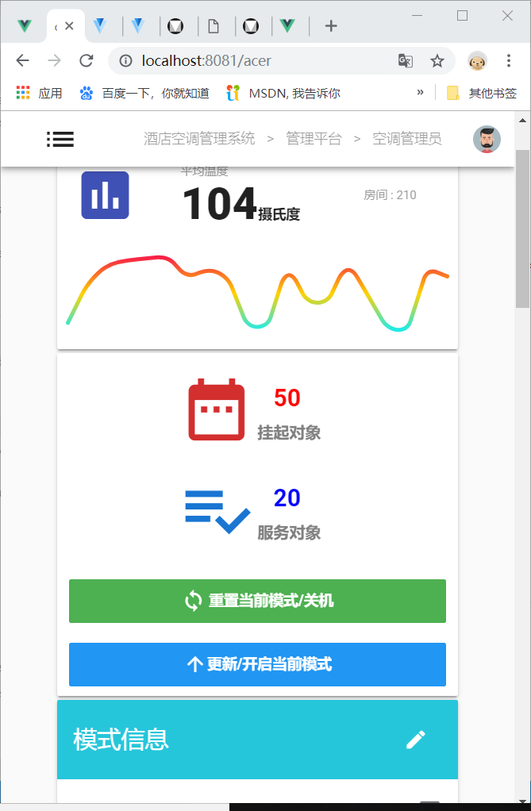

3.组件传参数

子组件设置props参数

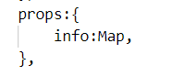

父组件直接传参数

C:\Users\zzpseeker\AppData\Roaming\Tencent\Users\957715602\QQ\WinTemp\RichOle\%J308S0~DSFNYZEBII2S4DI.png

4.icon问题

一般是在这个网址调用图标

<https://material.io/tools/icons/?icon=signal_cellular_alt&style=baseline>

然而有些不能用

所以可以直接引用

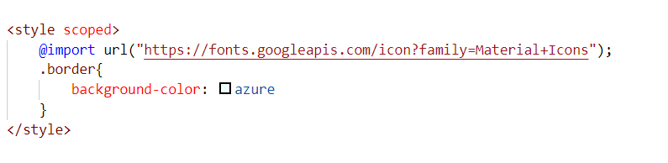

调用：

C:\Users\zzpseeker\AppData\Roaming\Tencent\Users\957715602\QQ\WinTemp\RichOle\~S`G6]EQYT_DED5G`0F`3(4.png

详情见 ListItem.vue 页面